ГАЗЕТА
Муниципального казенного
общеобразовательного учреждения
Новоуспенской средней общеобразовательной школы
май 2017 год



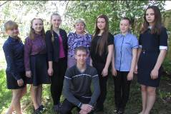

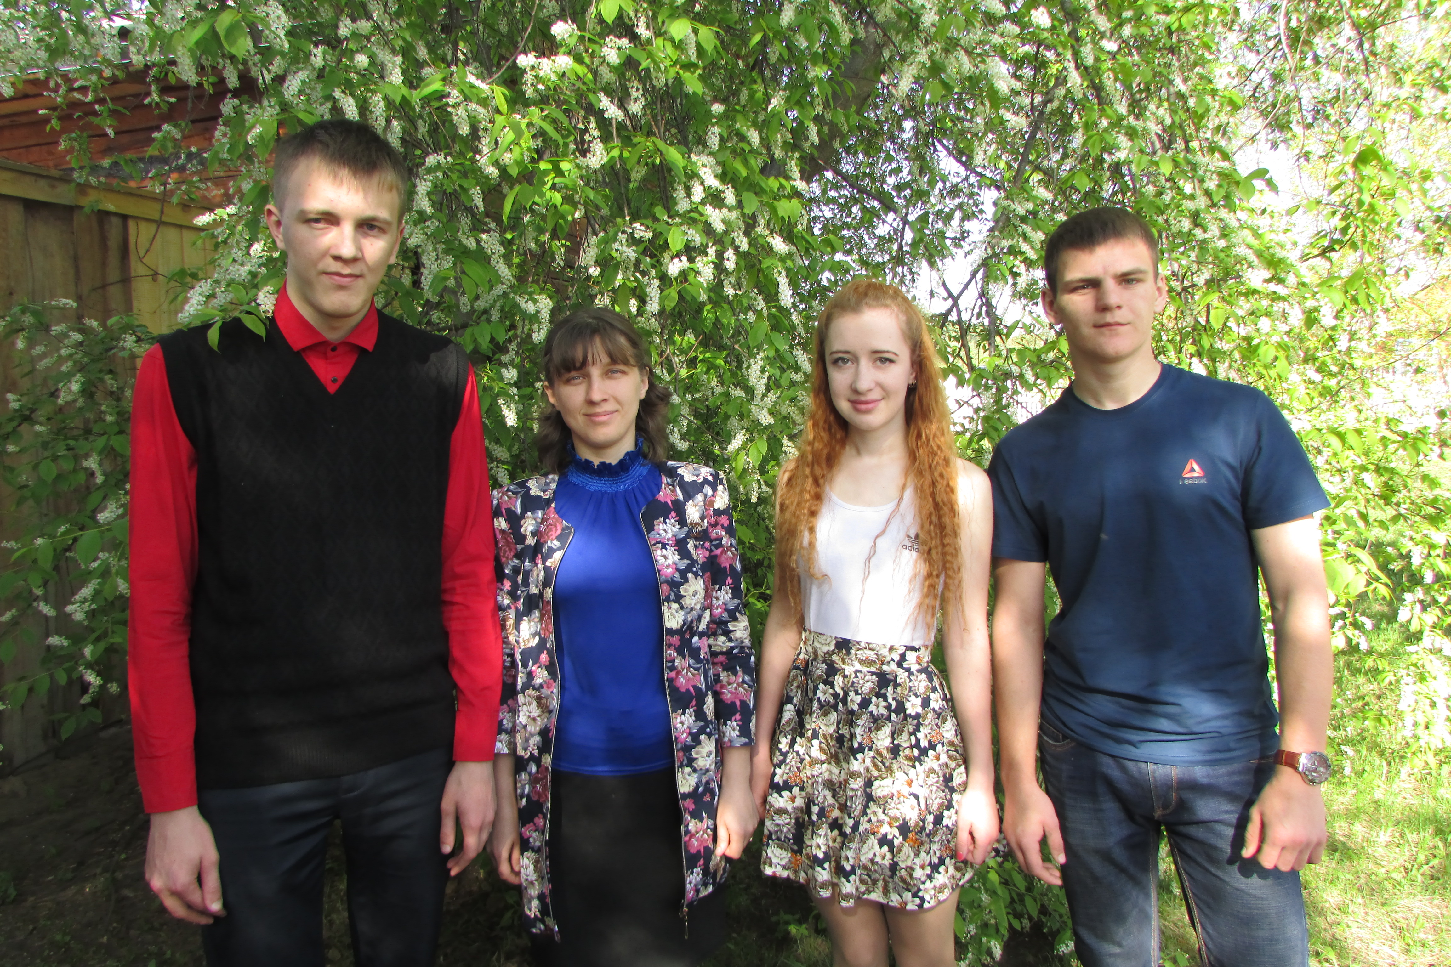

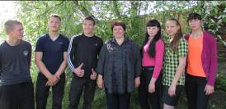

ДОРОГИЕ ВЫПУСКНИКИ!
Сколько лет прошло с тех пор, как вы пришли в нашу школу в первый класс, а настроение, ощущения, волнения все те же. В преддверии расставания со школой помните:
- самое благое поприще – служение добру и правде,
- самые святые понятия – мама, отчий дом, Родина,
- самая верная дорога – дорога честного труда,
- самое значительное дело – то, которое ты сам выбрал и которому предан,
- самый мужественный поступок – признание собственных ошибок,
- самая прочная жизненная опора – знания.
ШКОЛА… Если вы покидаете ее, то покидаете для того, чтобы преумножить ее славу. Мы разделяем ваши волнения и чувства. Пусть они будут радостными, а путь ваш светел. Пусть всегда согревает вас память о прекрасном союзе, который «как душа неразделим и вечен», союз школьных друзей.

С уважением директор школы Пусенкова Елена Васильевна


25 мая 2017 года в нашей школе будет проходить прощальная линейка «Последний звонок». И в связи с этим мы решили взять интервью у наших выпускников. Наверное, каждый помнит свой самый интересный момент в школьной жизни, вот например, Дядечкин Константин и Дядечкина Татьяна помнят, как у Тани пропал учебник, а весной он «вытаял» у Ховрича Вадима в Зимнике - на огороде. А Вадим помнит спор с Таней о том, что он сможет выплеснуть стакан воды на нее. К сожалению, спор все-таки выиграл Вадим и выполнил обещанное. Очень печально, что все же есть люди, которые не помнят самый первый смешной случай в школе. Но абсолютно все помнят первую двойку. Одни получили двойки в первом классе по разным предметам, другие - в третьем, по русскому языку, а третьи - по физической культуре. А некоторые говорят, что двоек было много, и, видимо, из-за такого количества двоек они не помнят своей первой. Но все же они помнят свои родные первые пятерочки: кто-то получил пять по математике, кто-то по русскому языку, а у кого – то их было столько много, что они не смогли вспомнить первую. В интервью все выпускники говорили, что им очень жалко расставаться со школой, ведь здесь они нашли первых друзей, встретили своего первого учителя. Печально, что некоторые наши выпускники хотят поскорее покинуть стены нашей школы, но мы надеемся, что со временем они пожалеют о сказанном. Каждый человек на планете Земля помнит первого классного руководителя, и поэтому выпускники желают Шумской Галине Николаевне здоровья, терпения, счастья, роста по карьерной лестнице и большой заработной платы. А своим классным руководителям, которые их выпускают, желают терпения, здоровья, чтобы им наконец-то попался хороший класс, в котором все дети их будут слушаться и все выполнять в назначенный срок. А друг другу они пожелали сдать все экзамены на 100 баллов, поступить в ведущие ВУЗы России, исполнения желаний, удачи по жизни, успехов в дальнейшей учебе. А еще выпускники сказали своей любимой школе несколько ласковых слов:
Шмулов Александр: «Я желаю, чтобы наша школа еще 100 лет просуществовала!»
Адамова Яна: «Чтобы в школе преподавали только прекрасные учителя и учились только прилежные ученики!»

Морозова Анна: «Стоять школе, как можно дольше!»
Иванюта Надежда: «Пожелаю хороших учеников!»
Ховрич Вадим: «Самое главное - процветания и как можно больше выпусков!»
Дядечкина Татьяна: «Конечно же, процветать и радовать мир прекрасными выпускниками!»
Паклина Галина: «Добрых учителей!»
Акимова Ульяна: «Терпения и здоровья учителям, а ученикам - отличных отметок!»
Дядечкин Константин: «Много, много счастья!»
Юнкоры 10 класса


9 мая 1945 года… Все дальше и дальше теперь от нас эта дата. Но мы помним, какой ценой досталась нашим дедам эта великая Победа.
День Победы… Как он был от Вас далек… Праздник Великой победы – 9 мая – один из главных праздников нашей страны. Наверное, в каждом городе около вечного огня в этот день собираются те, кто пришел возложить цветы, вспомнить наших защитников и героев, минутку помолчать и в который раз сказать им: « СПАСИБО! Спасибо за нашу мирную жизнь! Спасибо Вам, низкий поклон и вечная память».
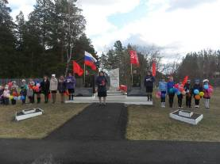
Семьдесят два года назад минула война, отгремели победные салюты. Но и сегодня, в 2017 году, подвиг советского народа в Великой Отечественной воспринимается нами с особой остротой как святыня, как единственный всенародный государственный праздник.
9 мая на территории нашей школы у памятника ежегодно проводится торжественный митинг, посвященный Дню Победы. Этот год не был исключением. А 8 мая, накануне Дня Победы, работники Новоуспенского СДК , Зимниковского клба и библиотек, учащиеся Новоуспенской школы организовали праздничный концерт. Зал был полон народа.
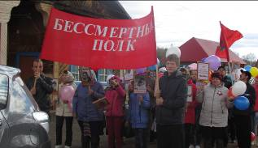
Традицией на День Победы стал сбор праздничных колонн и участие в акции «Бессмертный Полк». От сельского клуба и до школы двигались праздничные колонны участников акции. Они несли таблички с фотографиями родственников, которые участвовали в Великой Отечественной войне. На нашей территории уже не осталось тех, кто участвовал в войне, все меньше остается и тех, кто трудился в тылу. Поэтому наш долг, долг потомков - помнить подвиг, отвагу, труд наших
предков: отдававших жизни в боях на фронтах от Заполярья до Кавказа,
прошедших и освободивших половину Европы от захватчиков и оккупантов, трудившихся на заводах, фабриках и полях во время и после
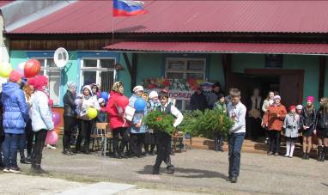
войны. Именно мы им обязаны за жизнь, за свободное небо над головой, мы обязаны восстановить и приумножить наследие победителей. И главное - не
допустить повторения войны!
Отрадно, что наши школьники не остаются в стороне и в подготовке к празднику. Вместе с учителями наши ребята организовали трудовой десант по уборке могил ветеранов Вов, участвовали в акции «Чистое село – красивое село», активно работают по созданию на территории с.Новоуспенка и д.Зимник «Аллеи памяти и славы».
Юнкоры 8 класса



Мои учителя самые лучшие. У них добрая душа. Я люблю своих учителей, хотя они иногда мне ставят двойки. Но я не очень – то расстраиваюсь. Еще я уважаю своих учителей за то, что они выслушивают мнение учеников, дают нам разные советы. Я всегда с радостью иду в свою школу. Чаще всех я вспоминаю сою первую учительницу Шумскую Галину Николаевну. Она научила нас читать и писать, научила любить свою семью, школу и Родину.
Валеев Тимур


Моя школа самая лучшая в Абанском районе. Здесь я нашел много друзей, с которыми мы делимся новостями, радуемся успехам, печалимся из-за неудач. Я с уважением и трепетом вспоминаю свою первую учительницу Шумскую Галину Николаевну. Это очень добрый и отзывчивый человек. А еще в нашей школе работает много хороших учителей. И, если бы была моя воля, я никогда не ушел бы из своей школы.
Шмулов Александр
Моя встреча со школой происходит каждый день. Мы очень любим свою школу и заботимся о ней: чистим, убираем мусор, ухаживаем за цветами. Мне нравится ходить в школу на праздники и спортивные тренировки. У нас самые «классные» учителя в мире. Всегда выслушают, поймут, дадут хороший совет. Еще они понятно объясняют тему урока, учат чему-то новому.
Иванюта Надежда

У меня каждое утро хорошее настроение, потому что мне предстоит встреча со своей родной школой. В нашей школе работают хорошие учителя, которые нас прекрасно учат, повара, которые отлично готовят. И вообще, у нас здесь все хорошо. Нам не хочется расставаться со школой. Но мы обещаем, что будем приезжать в гости и воспоминать Ваши уроки.
Паклина Галина
Школа – это мой второй дом. Моя школа дала мне много знаний и умений. В моей школе работают самые добрые и любимые учителя. Но мне грустно, потому что приходиться расставаться со школой. Но я всегда буду помнить свою школу и любимого классного руководителя Парахонько Евгению Николаевну. Она у нас самая красивая и самая добрая, словно вторая мама. Моя любимая школа, я тебя никогда не забуду.
Адамова Яна

***  Накануне праздника Победы учащиеся нашей школы, волонтеры организовали уборку памятников воинам и могил ветеранов ВОв. Молодцы, ребята! Ваш труд – дань уважения к героям, отстоявшим мир для будущих поколений.  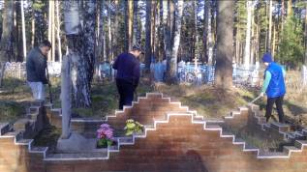  ***  20 мая 2017 года членами школьного самоуправления в МКОУ Новоуспенской СОШ организован вечер отдыха, посвященный году экологии. Ребята 9-10 классов приготовили праздничную программу. Здесь мы говорили об удивительном мире живой и неживой природы. Конкурсы, викторины, увлекательные задания – содержание всего мероприятия- подчинено одной мысли, что природа щедра и бескорыстна, она даёт нам всё для жизни и требует от нас бережного, уважительного отношения к себе. Состязались две команды: «Гринпис», «Зеленый фонарь». С небольшим преимуществом победила команда «Зеленый фонарь». Все были БОЛЬШИЕ МОЛОДЦЫ! Спасибо организаторам за творчество, активность и инициативность.  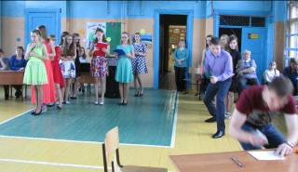 | ***  Администрацией, депутатами и жителями Новоуспенского сельсовета организована работа по созданию «Аллеи памяти и славы» для воинов Вов. Отрадно, что учащиеся нашей школы не остались в стороне. Под руководством Подоляка С.М. волонтеры Новоуспенской СОШ произвели посадку елочек на аллее.  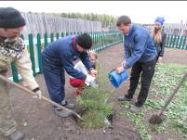  ***  19 мая 2017 года наших первоклассников принимали в члены ДОО «Бригантина». Для первоклассников приготовили различные задания и препятствия, с которыми они отлично справились и могут с уверенностью себя называть БРИГАНТИНЦАМИ!!!  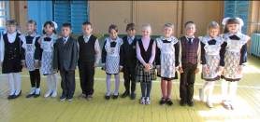  ***  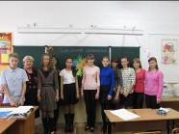  18 мая 2017 года для учащихся 8 класса нашей школы проведен урок «Семейный ценности». Здесь шел откровенный разговор о семье. Учащиеся определили самые важные семейные ценности: доброта, уважение, любовь, честность.

Какой красивый гол! Какой удачный пас!
Игра с мячом – футбол- захватывает вас.
Нельзя не заболеть горячею игрой.
Метаться и гореть, с командой рваться в бой!
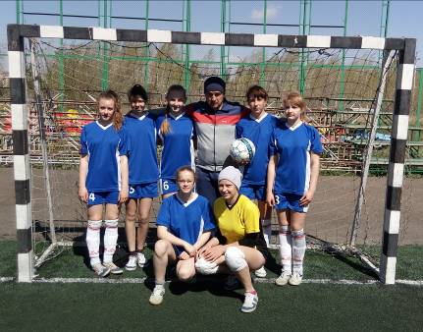
Женский мини - футбол – явление в болельщицкой среде малоизученное. Тем не менее, именно он лежит в основании айсберга, который венчается и бронзовыми медалями сборной России на чемпионате Европы, и непопаданиями в финальные части мировых и континентальных форумов, счет которым идет не на единицы. В Новоуспенской школе учителя физической культуры увлечение футболом смогли передать не только новоуспенским мальчишкам, целыми днями пропадающими на школьном футбольном поле, но и девчонкам. И сегодня мы можем гордиться достижениями наших девушек. 5-7 мая 2017 года в г.Красноярске прошли краевые соревнования по мини-футболу. Наша команда приняла участие в этих соревнованиях как победитель зональных соревнований. В соперники нам достались команды Емельяновского, Казачинского, Минусинского и Назаровского районов. Первой была игра с командой Назаровского района. Имея огромное территориальное преимущество и много голевых моментов, наши девушки умудрились сыграть вничью 0:0. Настроение не очень оптимистическое, в такую минуту необходима поддержка для игроков. Получив очередное тренерское внушение, они вышли на следующую игру с командой Казачинского района. Забив в каждом тайме по два гола, одержали победу 4:0. Неплохой результат, но еще день игр впереди. На второй день начали играть с командой Назаровского района. Создав кучу голевых моментов, попав пару - тройку раз в штанги и перекладину, снова сыграли вничью 0:0. В последней игре турнира для наших спортсменок нужна была только победа. Играли с прошлогодними чемпионами - командой Минусинского района. Игра началась удачно, уже на 5 минуте выигрывали 2:0, небольшая расслабленность, и они убегают в контратаку - и уже 2:1. Но девчонки собрались, тут же ответили голом и удержали победу. Вот и финальный свисток, мы - чемпионы Красноярского края. Настало время представить наш чемпионский состав: Дядечкина Анастасия, Паклина Галина, Бобкова Диана, Кузнецова Анастасия, Иванюта Надежда, Паклина Вероника и Рукосуева Татьяна. Молодцы, девочки! Огромное спасибо вам за вашу работу!
Не только наши футболисты добились отличных результатов, успешно выступила на зональных соревнованиях и наша команда по настольному теннису в составе Горнака Сергея, Шумского Матвея, Народова Кирилла, Подоляк Анастасии и Егоровой Светланы. Ребята заняли 1 место и получили путевку на финальный этап краевых соревнований в рамках школьной спортивной лиги, которые прошли 24-26 марта 2017 года в городе Красноярске. В упорной борьбе команда нашей школы заняла 6 место. Ребята получили массу положительных эмоций. Желаем им не останавливаться на достигнутом, продолжить тренироваться и радовать нас своими успехами.
Юнкоры 7 класса

